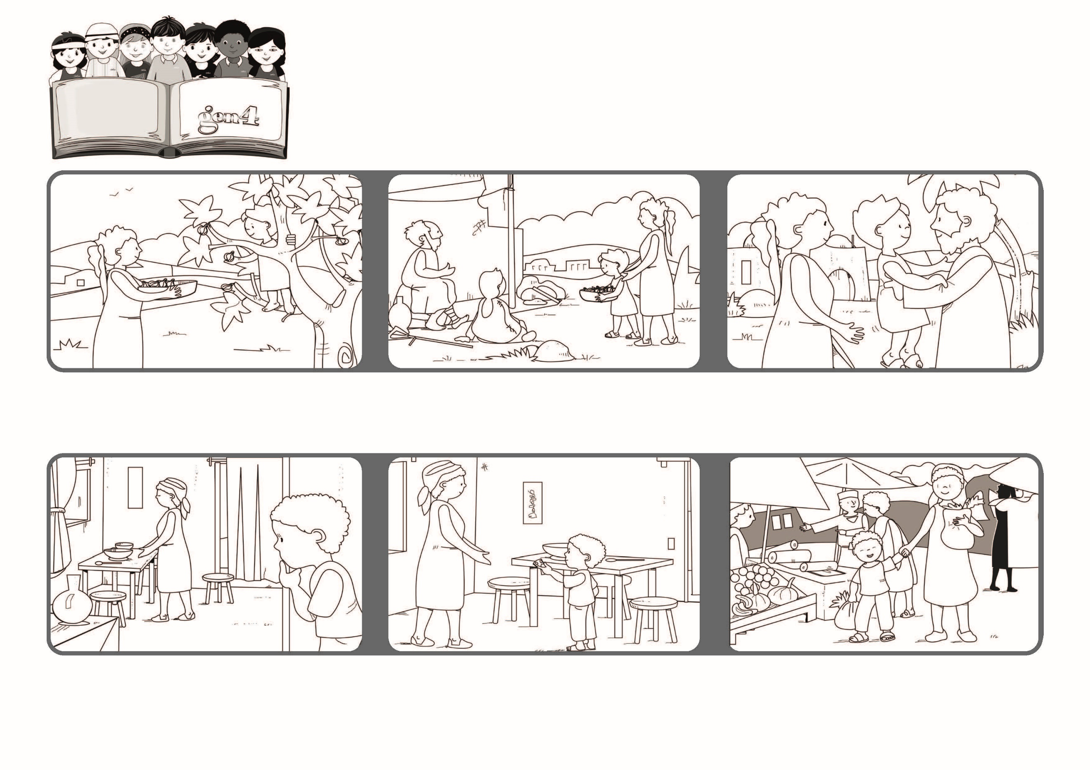
かみはあいです。あいにとどまるひとは、かみのうちにとどまり、かかみもそのひとのうちにとどまってくださいます。
（ヨハネだいいちのてがみ4・16）
2021ねん5がつ

あいすることをやめない
いのちの
ことば
ジェン4

アフリカのエリザベスのくには、せんそうをしています。あるひ、エリザベスは、すこしおかねをもらいました。あるよる、おかあさんは、ゆうしょくを、つくるざいりょうがなくて、ないています。
みんなにスープをつくるために、いっしょにやさいをかいにいきました。

はしって、おかねをとりにいき、おかあさんにわたしました。
こうして、かみさまのあいが、かれらのこころと、かれらのあいだにのこります。
まずしいひとと、ひつようなものを、わかちあいました。
さいしょのクリスチャンは、たすけをひつようとするひとを、あいして、たすけていました。
ジェン４とは、キアラ・ルービックが創立したフォコラーレの子どもたちです。
© PAFOM, フォコラーレ www.focolare.org. イラストと文-ジェン４センター監修

